[图片还可以改编，河南省人民医院张杰文2018年论文被关注](https://mp.weixin.qq.com/s?__biz=MzkyODUyMDc5MQ==&mid=2247501406&idx=5&sn=10b7a3e79b46aa624391d739ba93997c)

[天眼学术](javascript:void(0);)2025-04-24 00:05:24湖南

#1**Sholto David**于2025年4月发表评论

本文中的图像取自之前无关的论文。例如，图4借用了2009年PNAS的一篇论文。

由ImageTwin.ai识别

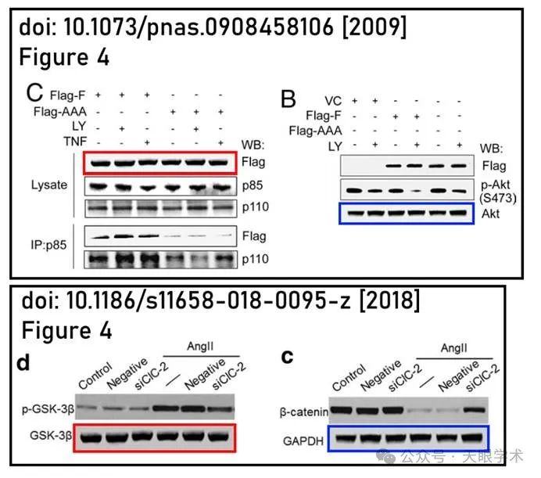

#2**Sholto David**于2025年4月发表评论

另见图5，图片改编自2012年PLOS ONE论文。

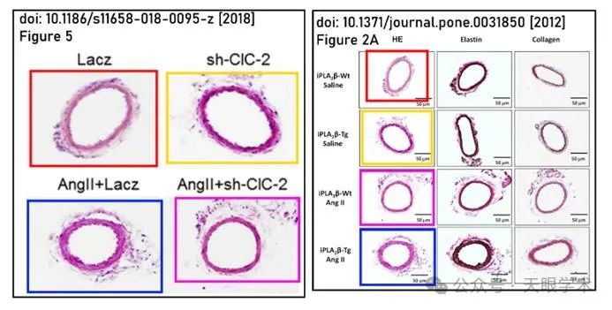

衔接：

https://cmbl.biomedcentral.com/articles/10.1186/s11658-018-0095-z

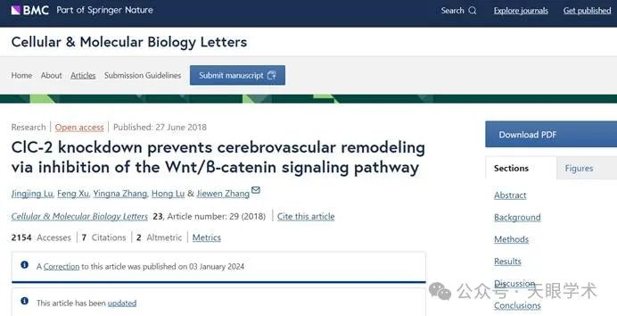

作者简介：

张杰文，国家级知名专家，医学博士、博士生导师、河南省卫生科技领军人才，神经内科主任，河南省神经病学住培基地主任，神经内科教研室主任。兼任中华医学会神经病学分会常务委员、痴呆与认知障碍学组副组长；中国医师协会神经医师分会常务委员；河南省神经病学分会主任委员，河南省神经内科质控中心主任。担任八年制全国统编教材《神经病学》副主编；《中国实用神经疾病杂志》副主编。擅长脑血管病、痴呆、危重病人抢救、综合医院情感障碍、内科疾病并发的神经系统损害等疾病的诊断和治疗。参与并主持国家自然科学基金、十一五、十二五国家科技支撑计划项目、河南省重大攻关项目、河南省重点攻关项目等课题，多次参加全国多中心研究。出版学术专著2部，近5年来发表SCI文章30余篇，国内中华及中文核心文章30余篇。

评论衔接：

https://pubpeer.com/publications/203E2FA50B4C34F0D923531BB55CCF#0

免责声明：

本报道中的信息均来源于学术网站及已公开资料，我们对其准确性及完整性不做任何保证。如果有任何纰漏或不实之处，请通过QQ 642007239与我们联系。